Guía Formativa N°2 Historia ,Geog. y Cs. Sociales 4° Medio HC/ADM/GAST

Puntaje Total | Puntaje  obtenido | L | NL
28
*Esta guía tiene un 60% de exigencia”
L : 60 a 100% de logro
NL: menos del 60% de logro

Nombre: ………………………………………………. Curso:………. Fecha: 18 del 05 del 2020

Contenidos: Unidad I . Régimen político y constitucional chileno
Objetivo: Caracterizar y evaluar la forma en que la Constitución Política organiza al
Estado en Chile, y en particular:
– Conocer y comprender las bases constitucionales de la
institucionalidad chilena.

Concepto de Estado
Definiciones de Estado
- El Estado es la organización jurídica y política de una nación en un territorio definido
- ESTADO: “Agrupación humana fijada en un territorio determinado en que existe un orden social, político y jurídico, establecido y mantenido por una misma autoridad dotada de poderes de coerción orientado a un fin que vincula a todos los hombres.Autor: André Hauriou
- Es la estructura de poder que se asienta sobre un determinado territorio y población. Su objetivo principal es el bien común, que consiste en crear las condiciones de crecimiento e igualdad de oportunidades para que todas las personas que integran la nación alcancen el mejor nivel de bienestar posible.
- Se distinguen los siguientes elementos

Elementos del estado
1.- Elemento humano (Nación): “Corresponde al conjunto de personas unidos por vínculos comunes de raza, idioma, costumbres,música,arte etc.”
- El término nación deriva del latín natio, que significa pueblo, raza o clase. En su sentido más amplio, la nación puede definirse como un grupo humano vinculado estrechamente entre sí por lazos de sangre, origen, raza y, también, por aquellos vínculos espirituales como la religión, la lengua, la historia.
- Es posible establecer un vínculo entre persona y estado a través de la Nacionalidad.
2.- Elemento Espacial o territorial: “se refiere al territorio geográfico que ocupa el grupo humano y en el cual el estado ejerce plena jurisdicción.
- Espacio terrestre (Suelo y subsuelo terrestre)
- Espacio marítimo (mar territorial, la zona económica exclusiva y la zona contigua)
- Espacio jurídico: “son los lugares establecidos como parte de un Estado por tratados internacionales, como naves y aeronaves comerciales en alta mar, embajadas y legaciones
3.- Elemento poder: Soberanía
- Lo constituye el gobierno que es el encargado de ejercer poder.
- Son las autoridades estatales las que tienen a su cargo el funcionamiento del país.
4.- Elemento Jurídico
Corresponde a la soberanía que ejerce el estado y que le permite tener su organización jurídica externa e interna que estime más conveniente a sus fines. Constitución y leyes propias.
5.- Finalidad: De acuerdo a la constitución de 1980,el estado está al servicio de la persona humana y su finalidad es promover el bien común(la paz , la justicia y el bienestar)
Bases de la institucionalidad
Las bases de nuestra Institucionalidad se encuentran en la Constitución de 1980.
Las bases de la institucionalidad son un conjunto de valores, principios jurídicos y normas que fundamentan a la Constitución, ya que son considerados válidos y legítimos en la sociedad chilena, y por tanto, obligatorios para todos los chilenos.
¿QUÉ ES LA CONSTITUCIÓN?
- Es el cuerpo legal que establece las bases y principios esenciales de la República.
- Se reconoce a través de ella el Estado de Derecho.
- Es la ley fundamental que establece:
- la organización del estado y de sus poderes (separación)
- los derechos y deberes fundamentales de las personas
- cuerpos intermedios de una sociedad determinada.
«En Chile, luego del 11 de septiembre de 1973, se suspendió la constitución de 1925. En 1980 la comisión Ortuzar creo una nueva constitución que ha sido sometida a diversas reformas en 1989 y en el 2005»

- UN ESTADO Una Ley
- UNA CONSTITUCIÓN
LA CONSTITUCIÓN
“Establece las bases de la organización y funcionamiento del estado y de los derechos y deberes de las personas”
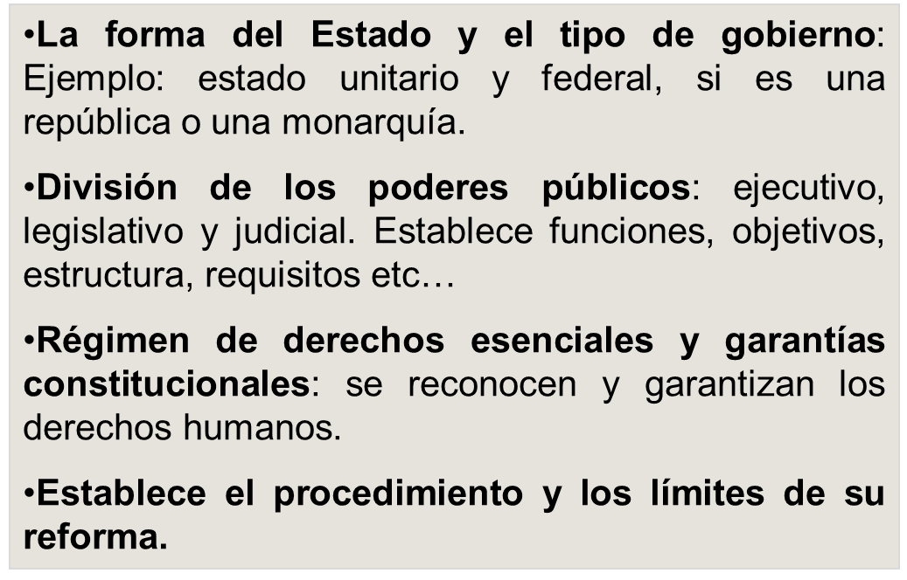

LOS VALORES FUNDAMENTALES DE NUESTRA ORGANIZACIÓN JURIDICA
- La dignidad de la persona humana.
- La libertad de la persona humana.
- La igualdad del ser humano.
- La familia como núcleo fundamental de la sociedad.
- El respeto de los grupos intermedios.

El artículo 1 (Constitución Política de Chile):
“Las personas nacen libres e iguales en dignidad y derechos.
La familia es el núcleo fundamental de la sociedad.
El Estado reconoce y ampara a los grupos intermedios a través de los cuales se organiza y estructura la sociedad y les garantiza la adecuada autonomía para cumplir sus propios fines específicos.”
- 1.- La dignidad de la persona humana:
- Es decir, el respeto que toda persona merece por su calidad de tal, lo que impide que sea coaccionada física o mentalmente, y que sea discriminada.
- 2.- La libertad de la persona humana:
- Libertad para escoger entre diversas alternativas (o crear alternativas nuevas) de desarrollo personal; para participar en el Estado, que se concreta en los derechos políticos;
- Libertad para lograr su máximo desarrollo integral como ser humano.
- 3 La igualdad del ser humano, entendiéndola en derechos y dignidad.
  - Principios claves de todo el orden constitucional:
  - El principio de no discriminación:
    - No se pueden establecer diferencias entre las personas, de manera irracional, arbitraria o injusta;
  - Principio de igualdad ante la ley
    - Todas las personas tienen los mismos derechos y obligaciones, y en Chile no hay, a los ojos de la ley, privilegiados.
- 4.-La familia como núcleo fundamental de la sociedad:
La familia trasciende a las personas naturales que la componen: sus normas directrices son irrenunciables e innegociables
- 5.-El respeto a los grupos intermedios:
  - Los grupos intermedios son asociaciones voluntarias con distintos fines (políticos, culturales, económicos, etc.).
  - El respeto a su autonomía depende de que esos grupos subordinen sus objetivos al bien común.

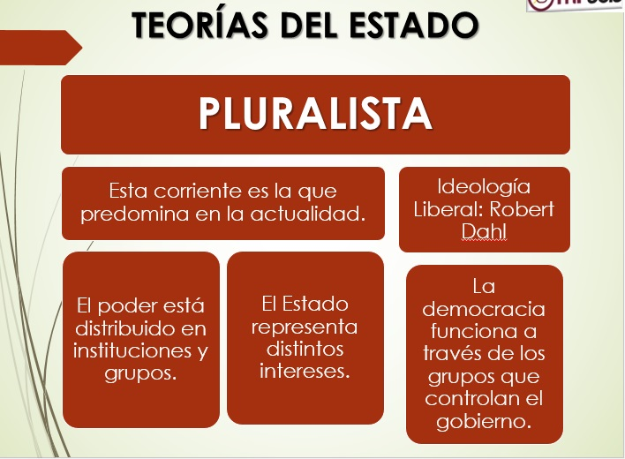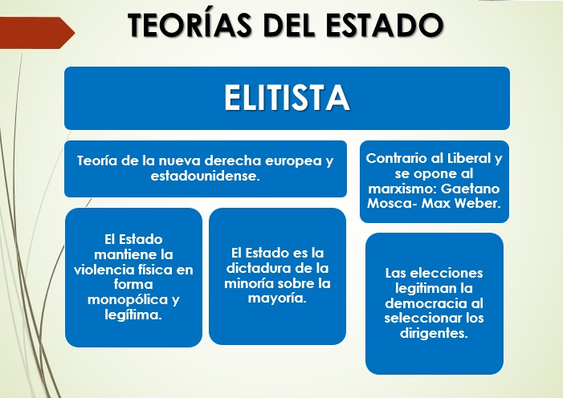

Preguntas
I. ITEM SELECCIÓN UNICA Instrucciones: Seleccione la alternativa correcta, encerrando en un círculo la opción que corresponda. Traslade sus respuestas al final.
Puntaje del item: 14 puntos Habilidad: Análisis Ptje. por pregunta: 1 punto.
6. Los derechos de las personas con llevan siempre :
a) restricción de los derechos de los demás
b) deberes correlativos
c) satisfacción personal
d) obligaciones opcionales de quien posee el derecho
e) una reducción de la propia libertad
7.-. El artículo 1º, inciso 3º, de la Constitución vigente, señala que el Estado está al servicio de la persona humana, para lo cual debe contribuir a crear las condiciones sociales que permitan a todos y cada uno de los integrantes de la comunidad nacional alcanzar su mayor realización espiritual y material posible, con pleno respeto a sus derechos y garantías. Lo señalado indica que en Chile se reconoce el principio de :
a) Legitimidad
b) Igualdad
c) poder legislativo
d) Estado de Derecho
e) Soberanía
8. El Estado chileno, de acuerdo a la Constitución, reconoce y ampara a los grupos intermedios a través de los cuales se organiza y estructura la sociedad y les garantiza la adecuada autonomía para cumplir sus fines propios y específicos. Ejemplos de estos grupos es(son):
I Centro de madre II los Clubes Deportivos
III el Congreso
a) sólo ll b) sólo l y ll c) sólo l y lll d) sólo ll y lll
e) todas
9. El Ejercicio de la soberanía interna se realiza por el pueblo a través de:
I elecciones periódicas
II plebiscitos
Ill huelgas y movilizaciones sociales.
a) sólo l b) sólo l y ll c) sólo l y lll d) sólo ll y lll e) todas
10. La restricción vehicular en Santiago, es un ejemplo de :
a) la soberanía popular
b) el ejercicio del principio del Bien Común
c) la voluntad del Ejecutivo
d) los acuerdos políticos
e) el derecho de propiedad

1. De acuerdo a lo manifestado por Constitución Política del Estado de Chile, en su artículo 1º, el núcleo fundamental de la sociedad chilena es:
a) la familia
b) el gobierno
c) el parlamento
d) el presidente
e) la iglesia
2. El objetivo de la Sociedad es la satisfacción de las necesidades colectivas, se debe llegar, en consecuencia, al Bien Común y por esto se entiende:
a) Buscar como finalidad lo mejor para todos y cada uno de los integrantes
b) de la restricción y control de la libertad necesaria en la sociedad
c) de la imposición de pautas morales para controlar la nación
d) Defender la legalidad y la legitimidad
e) Obligar por la fuerza
3.-. Es la ley fundamental, es decir, la norma principal o cimiento sobre el cual las demás leyes descansan. Ella expresa la organización del Estado y la forma de su gobierno; esto es, la organización política de una sociedad...” El párrafo define :
a) Ley
b) Código Penal
c) Constitución
d) Código Civil
e) Código de Procedimiento Penal
4. El Estado debe contribuir a crear las condiciones sociales que permitan a todos y cada uno de los integrantes de la comunidad nacional su mayor realización espiritual y material posible, con pleno respeto a los derechos y garantías que esta constitución establece ,que permite la vida en comunidad.
El párrafo anterior está haciendo mención al principio:
a) de la soberanía interna
b) de la soberanía externa
c) de la jurisdicción interna
d) del bien común
e) de la separación de poderes
5.-. Al definir el territorio de un Estado nos referimos a:
l suelo ll subsuelo lll espacio aéreo lV espacio marítimo
a) sólo l y ll
b) sólo l, ll y lll
c) sólo l, lll y lV
d) sólo ll, lll y lV
e) todas

ANÀLISIS DE TEXTO. Lea el siguiente texto y luego responda las preguntas que se le formulan. (6 puntos)
11. Se define como una “Organización de individuos unidos generalmente entre sí por vínculos de una misma lengua, de una misma religión o de una misma tradición histórica”. Que corresponde a :
a) Soberanía b) Nación c) Bien Común d) Estado e) República
12. De acuerdo a nuestra Constitución el principio de la soberanía se encuentra en :
a) las Autoridades b) el Estado c) la Nación o ciudadanos d) el Gobierno e) el Poder Legislativo
13. Los elementos propios del Estado se consideran :
l Nación ll Org Juridica lll territorio lV fin social (bien común)
a) sólo l y lll b) sólo ll y lll c) sólo l, ll y lll d) sólo ll, lll lV e) todas
14.-La teoría del Estado , establece distintas opciones de gobierno .La teoría Marxista plantea que:
a) Fín al capitalismo y cambio revolucionario en el país.
b) Elección de autoridades en el país
c) Votación y participación democrática
d) Partido único y sin elecciones.
e) Sólo la a y la d
“ El Estado está al servicio de la persona humana y su finalidad es promover el bien común, para lo cual debe contribuir a crear las condiciones sociales que permitan a todos y a cada uno de los integrantes de la comunidad nacional su mayor realización espiritual y material posible, con pleno respeto a los derechos y garantías que esta Constitución establece.
Es deber del Estado resguardar la seguridad nacional, dar protección a la población y a la familia, propender al fortalecimiento de ésta, promover la integración armónica de todos los sectores de la Nación y asegurar el derecho de las personas a participar con igualdad de oportunidades en la vida nacional….”
Fuente: Constitución Política de la Republica Capitulo I
Preguntas
1. Explique ¿ Que significa que el Estado está al servicio de la persona humana?
________________________________________________________________________________________________________________________________________________________________________________________________________________________________________________________________________________________________________________________________
2.-¿Cómo el Estado contribuye a crear las condiciones sociales ideales para los ciudadanos en nuestro país.?
________________________________________________________________________________________________________________________________________________________________________________________________________________________________________________________________________________________________________________________________
3.- ¿Cómo el estado, resguarda la seguridad nacional?
__________________________________________________________________________________________________________________________________________.______________________________________________________________________________________________________________________________________________________________________________________________________________________________________________________________________
Nombre: ………………………………………………. Curso:………. Fecha: 18 del 05 del 2020
*Traslade sus respuestas a esta tabla.
1 | 2 | 3 | 4 | 5 | 5 | 6 | 7 | 8 | 9 | 10 | 11 | 12 | 13 | 14

Complete esquema explicativo del Estado .Habilidad Comprensión y análisis 4 puntos cada uno.

Nación

E

S

T

A

D

O

Territorio
común

Soberanía

Fin social del estado

II.-Complete el esquema con la información que se le pide
TEORIAS DEL ESTADO

Nombre de las teorías

Autores

Objetivo del Estado

